1、数据上报时，测试合计显示不正确。建议:保留原来测试合计的属性，加一个“合计小数”的属性。
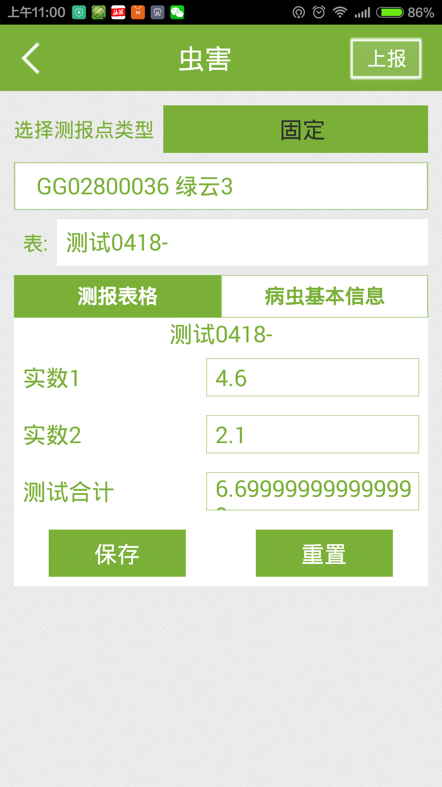
上图上报数据成功后，在后台显示不正确，没有数值，别的测报表格没有问题，是不是修改合计属性后，出现这样的问题。
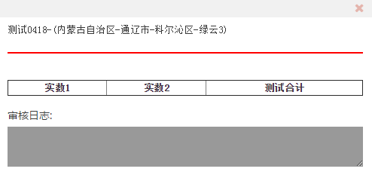

- 点击设置：我的信息：修改信息时候，输入法框挡住了输入框，看不到输入的文字。红框内的用户名和姓名显示不对，“保存”按钮加上的色的框。
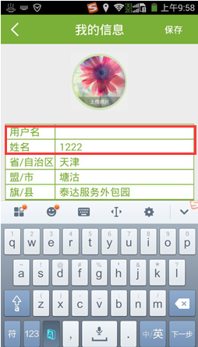
样式修改：
- 工作安排里，新建按钮字体和大小和数据上报里的“上报”按钮一样大，修改后加上白框。
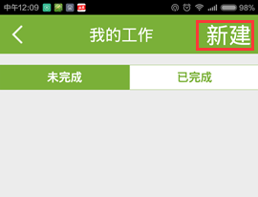

4、“提交审核”字显示不全，可以把字变小两号


- 测报计划
新增测报计划时，选择虫害或者病害后，测报表格应该显示某个病虫害关联的表格，不是显示所有表格。
